**Храм святителя Николая Чудотворца пос. Первомайский**

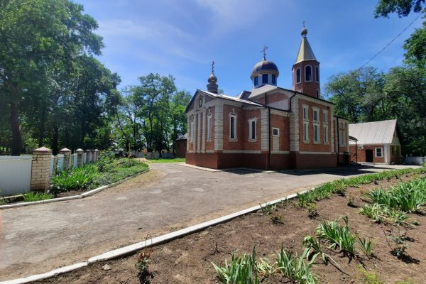

Поселок Первомайский был основан в советские годы и ранее храма здесь не было никогда. Верующим приходилось ездить на богослужения в близлежащие селения, а в 2004 году решено было строить храм. В 2006 году был готов проект храма и в августе, после освящения поклонного креста и закладного камня закипела работа. Строительство продолжалось 15 лет